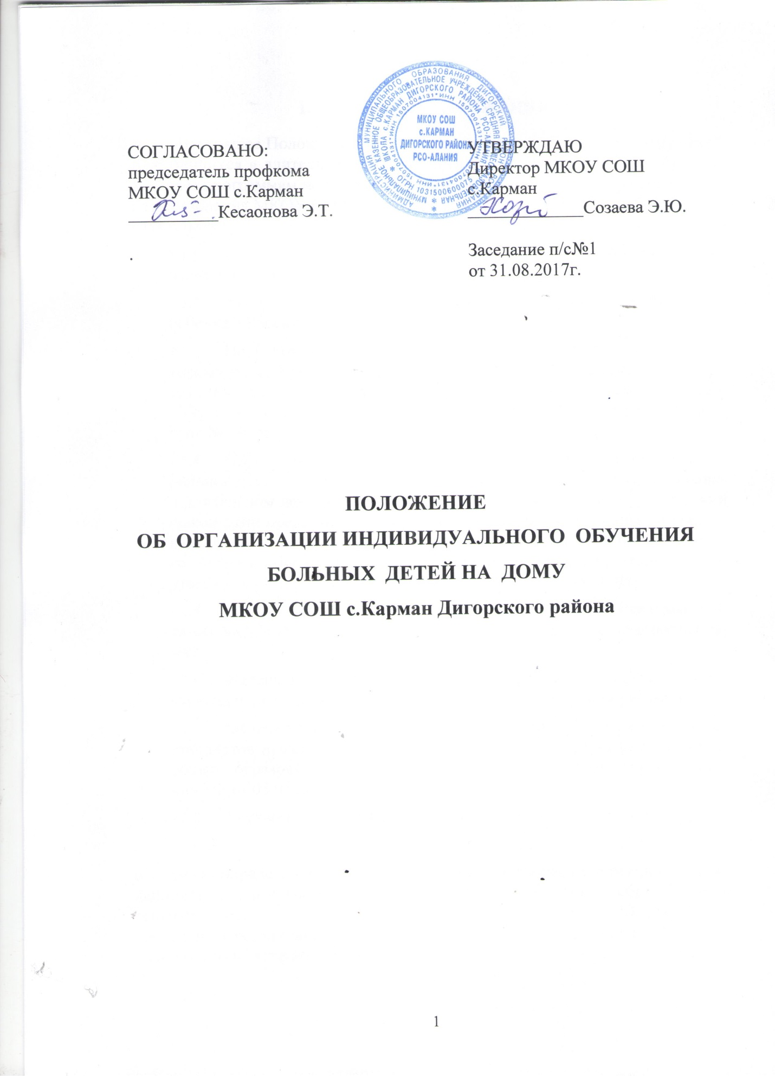

- ОБЩИЕ ПОЛОЖЕНИЯ.
  - Настоящее Положение о порядке организации обучения на дому детей, нуждающихся в длительном лечении, и (или) детей-инвалидов по образовательным программам начального общего, основного общего, среднего общего образования МКОУ СОШ с.Карман (далее - Положение) разработано в соответствии с:
    - Федеральным законом от 29.12.2012 года №273-ФЗ «Об образовании в Российской Федерации»;
    - Законом Российской Федерации «Об основных гарантиях прав ребенка в Российской Федерации»;
    - Порядком организации и осуществления образовательной деятельности по основным общеобразовательным программам – образовательным программам начального общего, основного общего и среднего общего образования, утвержденным приказом МОиН РФ от 30.08.2013 года № 1015;
    - Порядком оформления отношений государственной или муниципальной образовательной организации с обучающимися, нуждающимися в длительном лечении, а также детей-инвалидов и (или) их родителями (законными представителями) в части организации обучения по образовательным программам начального общего, основного общего и среднего общего образования на дому или в медицинских организациях, утвержденным приказом МОиН РФот 29.08.2014 года №688;
    - Федеральным Базисным учебным планом, утвержденным приказом МОиН РФ от 09.03.2004 г. №1312 (с изменениями и дополнениями);
    - Федеральными государственными образовательными стандартами начального общего образования и основного общего образования;
    - Федеральным компонентом государственных образовательных стандартов начального общего, основного общего и среднего (полного) общего образования, утвержденным приказом Министерства образования РФ от 05.03.2004 г. №1089;
    - Уставом МКОУ СОШ с.Карман.

и с целью определения порядка организации обучения на дому детей, нуждающихся в длительном лечении, и (или) детей-инвалидов по общеобразовательным программам и оформления отношений между МКОУ СОШ с.Карман и родителями (законными представителями) несовершеннолетних обучающихся, а также детей-инвалидов, нуждающихся в длительном лечении.
  - Настоящее Положение:
    - является локальным нормативным актом, регламентирующим деятельность школы в образовательно-воспитательной сфере;
    - рассматривается на заседании педагогического совета и утверждается приказом директора;
    - вступает в силу со дня его утверждения и действует до внесения изменений в законодательство, обеспечивающее деятельность образовательных организаций по созданию условий для организации обучения на дому детей, нуждающихся в длительном лечении, и (или) детей-инвалидов по образовательным программам начального общего, основного общего, среднего общего образования;
    - изменения и дополнения в настоящее Положение утверждается приказом директора
  - Обучение на дому детей, нуждающихся в длительном лечении, а также детей-инвалидов по образовательным программам начального общего, основного общего, среднего общего образования (далее – Обучение на дому) – это очная форма обучения в рамках федеральных государственных образовательных стандартов и федерального компонента государственных образовательных стандартов основного общего и среднего (полного) общего образования;
  - Основным принципом организации Обучения на дому является обеспечение щадящего режима проведения занятий;
  - МКОУ СОШ с.Карман на период Обучения на дому создает данной категории обучающихся следующие условия:
    - Обеспечивает специалистами из числа педагогических работников школы;
    - Оказывает психолого-педагогическую и социальную помощь, необходимую для освоения основных общеобразовательных программ;
    - Осуществляет промежуточную и государственную итоговую аттестацию в порядке, установленном законодательством Российской Федерации, а также локальными нормативными актами школы;
    - Выдает обучающимся, успешно прошедшим государственную итоговую аттестацию, документ об образовании.
  - Педагоги, осуществляющие обучение на дому, руководствуются: Законом РФ «Об образовании в Российской Федерации», Конвенцией о правах ребенка; Конституцией РФ и другими нормативными документами, устанавливающими правила, порядок и нормы деятельности педагогических работников;
  - Обучение на дому может осуществляться с применением дистанционных образовательных технологий при отсутствии медицинских противопоказаний для работы с компьютером.
- ЦЕЛИ И ЗАДАЧИ.
  - Обучение на дому школой организуется с целью обеспечения освоения основных общеобразовательных программ в рамках федеральных государственных образовательных стандартов или федерального компонента государственных образовательных стандартов основного общего и среднего (полного) общего образования обучающимися 1-11 классов, которые по состоянию здоровья не могут посещать учебные занятия в школе.
  - Основными задачами организации Обучения на дому являются:
    - обеспечение щадящего режима проведения занятий на дому (или дистанционно) при организации образовательного процесса;
    - реализация общеобразовательных программ с учетом характера течения заболевания, рекомендаций лечебно-профилактического учреждения (с учетом индивидуального подхода, заболевания, психофизического и соматического состояния ребенка).
- ОРГАНИЗАЦИЯ ОБУЧЕНИЯ НА ДОМУ.
  - Участниками отношений при организации Обучения на дому являются:
    - Обучающиеся, нуждающиеся в длительном лечении, а также дети-инвалиды, которые по состоянию здоровья не могут посещать школу;
    - Родители (законные представители) несовершеннолетних обучающихся, принадлежащих к категории, указанной в п. 1.3.;
  - Дети, находящиеся на обучении на дому, входят в состав контингента обучающихся школы и соответствующего класса и на них распространяются все основные права и меры социальной поддержки, гарантированные законодательством Российской Федерации;
  - Основание для организации Обучения на дому:
    - Заключение медицинской организации;
    - Обращение родителей (законных представителей) в письменной форме;
  - Родители (законные представители) несовершеннолетних обучающихся предоставляют в школу следующие документы:
    - Заявление в письменной форме на имя директора школы с просьбой об организации обучения их ребенка по основным общеобразовательным программам на дому на период, указанный в заключении медицинской организации. Заключение медицинской организации;
  - На основании документов, указанных в п.3.4. настоящего Положения директор Школы издает приказ по основной деятельности «Об обучении на дому по индивидуальному учебному плану» из расчета учебной нагрузки:
- 1-4 классы – до 8 часов в неделю;
- 5-9 классы – до 10 часов в неделю;
- 10-11 классы – до 12 часов в неделю;
Объем учебной нагрузки для обучающегося по основным общеобразовательным программам может быть изменен с учетом особенностей психофизического развития, состояния здоровья и образовательных потребностей конкретного обучающегося.
Индивидуальный учебный план составляется в соответствии с программами, количеством часов и запросами родителей (законных представителей) на предоставление образовательных услуг.
В учебный план, обеспечивающий Обучение на дому, включаются все предметы инвариантной части и по согласованию с родителями (законными представителями) могут быть включены предметы вариативной части учебного плана класса, в состав которого включен ребенок.
  - Организация Обучения на дому регламентируется:
- Индивидуальным учебным планом;
- Годовым календарным учебным графиком;
- Расписанием занятий.
  - Занятия проводятся на дому или дистанционно по индивидуальному расписанию учебных занятий, составленному ответственным за организацию Обучения на дому на основе учебного плана МКОУ СОШ с.Карман Проект расписания в обязательном порядке согласовывается с учителями, обучающимися и их родителями (законными представителями) и утверждается директором школы.
  - Педагогическими работниками, привлеченными к процедуре Обучения на дому, разрабатываются индивидуальные рабочие программы в соответствии с требованиями федеральных государственных образовательных стандартов или федерального компонента государственных образовательных стандартов начального общего, основного общего, среднего (полного) общего образования с учетом индивидуальных особенностей ребенка;
  - При отборе учителей для работы с больными детьми или детьми-инвалидами на дому или дистанционно преимущество отдается учителям, работающим в классе, в котором обучается ребенок, нуждающийся в длительном лечении. При назначении учителей соблюдается образовательный ценз учителей-предметников. При невозможности организовать Обучение больного ребенка на дому или дистанционно силами педагогического коллектива, администрация школы имеет право привлечь педагогических работников из других образовательных учреждений.
  - При невозможности организовать обучение на дому по следующим причинам: неудовлетворительные жилищно-бытовые условия, наличие в доме агрессивных животных и других явлений, опасных для жизни и здоровья учителей (согласно акту обследования), директор школы имеет право организовать индивидуальное обучение в условиях образовательного учреждения или дистанционно;
  - Оценка знаний обучающихся в ходе промежуточной аттестации и текущего контроля осуществляется:
    - в 1 классах по безотметочной системе:
- в форме словесных качественных оценок на критериальной основе, с использованием только положительных словесных характеристик, в том числе: «Превосходно», «Молодец», «Умница», «Хорошо», «Отлично»;
- в форме письменных заключений учителя, по итогам проверки самостоятельной работы в соответствии с вышеуказанными критериями;
- в форме «волшебных линеек», значков «+», «-», «?».
    - во 2 - 4 классы по десятибалльной шкале (минимальный балл – «1», максимальный балл – «10»). Критерии оценивания определены локальным нормативным актом Школы «Положение о системе оценки достижения планируемых результатов освоения основной общеобразовательной программы в соответствии с требованиями федерального государственного образовательного стандарта начального общего образования»;
  - в 5-11 классах - по пятибалльной системе: положительные отметки «5» - отлично, «4» - хорошо, «3» - удовлетворительно и неудовлетворительные отметки «2» и «1»;
  - Результаты промежуточной аттестации и текущего контроля вносятся в специальный журнал «Индивидуального обучения на дому по состоянию здоровья», где фиксируются дата занятия, темы проведенных занятий, домашние задания, выставляются текущие и итоговые отметки. В классных журналах на предметных страницах у обучающегося на дому, делается запись «обучение на дому, приказ от__ № __», отметки на эти страницы за период обучения на дому не выставляются. В классные журналы соответствующего класса выставляются только отметки за триместры (полугодия), год и фиксируются сведения о переводе из класса в класс, выпуске из МКОУ СОШ с.Карман. Все отметки обучающихся на дому вносятся также и в электронный журнал.
  - Перевод учащихся, обучающихся на дому, в последующий класс производится по решению педагогического совета Школы по результатам промежуточной аттестации.
  - Контроль за своевременным проведением занятий на дому, за выполнением программ осуществляется заместителем директора по учебной работе.
- ФИНАНСОВОЕ ОБЕСПЕЧЕНИЕ ОБУЧЕНИЯ НА ДОМУ.
  - Индивидуальное Обучение больных детей на дому является бесплатной формой освоения образовательных программ в рамках федерального государственного образовательного стандарта.
  - Оплата труда работникам, привлекаемым для проведения Обучения на дому осуществляется в соответствии с действующим законодательством;
- ПРАВА И ОБЯЗАННОСТИ
  - Права и обязанности работников МКОУ СОШ с.Карман определяются Уставом Школы и настоящим Положением;
  - Педагогические работники имеют право:
    - На свободу выбора и использования педагогически обоснованных форм, средств, методов обучения и воспитания;
    - На творческую инициативу, разработку и применение авторских программ и методов обучения и воспитания в пределах реализуемой образовательной программы, отдельного учебного предмета, курса, дисциплины (модуля);
    - На выбор учебников, учебных пособий, материалов и иных средств обучения и воспитания в соответствии с образовательной программой и в порядке, установленном законодательством об образовании;
    - На иные меры социальной поддержки, установленные законодательством российской федерации.
  - Обучающиеся имеют право:
    - На получение образования в пределах федеральных государственных образовательных стандартов и федерального компонента государственных образовательных стандартов бесплатно;
    - На уважение человеческого достоинства, свободу совести и информации, свободное выражение собственных взглядов и убеждений;
    - На бесплатное использование библиотечно-информационными ресурсами библиотеки школы;
    - На объективную оценку знаний и умений.
  - Родители (законные представители) имеют право:
    - Знакомиться с Уставом Школы, настоящим Положением, расписанием занятий, другими документами, регламентирующими организацию Обучения на дому;
    - Защищать законные права ребенка;
    - Вносить предложения по составлению расписания занятий, по включению в пределах выделенных часов, предметов из учебного плана МКОУ СОШ с.Карман , аргументировав необходимость, с учётом способностей и интересов ребёнка;
    - Обращаться для разрешения конфликтных ситуаций в комиссию по урегулированию споров между участниками образовательных отношений;
    - Получать консультативную помощь специалистов школы в вопросах коррекционно-развивающего воспитания и обучения детей.
  - Педагогические работники обязаны:
    - Учитель - предметник:
      - Знать специфику заболевания, особенности режима и организации Обучения на дому, не допускать утомления ребенка;
      - Выполнять рабочие программы с учетом физиологических возможностей, интеллектуальных способностей и интересов детей;
      - Проводить занятия с обучающимся на дому строго по утвержденному расписанию;
      - Систематически вести установленную документацию по Обучению на дому, в том числе своевременно заполнять Журнал индивидуального обучения на дому по состоянию здоровья;
      - Контролировать ведение дневника учеником и расписываться о проведенном занятии в нем (расписание, аттестация, запись домашних заданий);
    - Классный руководитель:
      - Поддерживать контакт с обучающимися и родителями (законными представителями), собирать информацию об индивидуальных особенностях обучающихся, состояние здоровья больных детей и впечатлениях о процессе обучения;
      - Своевременно информировать администрацию школы обо всех нарушениях в образовательном процессе с обучающимся на дому;
      - Своевременно вносить информацию об обучающихся на дому в классный журнал.
    - Администрация общеобразовательной организации обязана:
5.5.3.1. Разрабатывать локальные нормативные документы по организации образовательного процесса с обучающимися на дому;
5.5.3.2.Обеспечивать своевременный подбор учителей, после предоставления необходимых документов родителями (законными представителями);
5.5.3.3.Контролировать выполнение учебных программ, методику индивидуального обучения, аттестацию обучающихся, оформление документации не реже 1 раза в триместр (полугодие);
5.5.3.4.Контролировать своевременность проведения индивидуальных занятий больных детей на дому, ведение журнала индивидуального обучения на дому по состоянию здоровья;
5.5.3.5.Обеспечивать своевременную замену учителей;
5.5.3.6.Своевременно информировать родителей (законных представителей) обо всех изменениях в образовательном процессе.
  - Обучающийся обязан:
    - Соблюдать Устав Школы;
    - Уважать честь и достоинство работников Школы;
    - Соблюдать расписание индивидуальных занятий;
    - Находиться в часы, отведенные для индивидуальных занятий, дома;
    - Выполнять требования учителей – предметников в период индивидуальных занятий;
  - Родители (законные представители) обязаны:
    - Выполнять настоящее Положение в части, касающейся их прав и обязанностей;
    - Ставить учителя в известность о рекомендациях врача, особенностях режима;
    - Создавать необходимые условия для проведения индивидуальных занятий на дому, способствующих освоению ребенком знаний;
    - Поддерживать интерес ребенка к образованию;
    - Своевременно, в течении дня, информировать администрацию Школы об отмене индивидуальных занятий по случаю болезни ребенка и возобновлении занятий;
    - Контролировать выполнение домашних заданий;

- ОТВЕТСТВЕННОСТЬ.
  - Педагогические работники несут ответственность за:
    - Соблюдение законодательства РФ в области образования в пределах своей деятельности;
    - Исполнение должностных обязанностей и настоящего Положения;
    - Охрану жизни и здоровья обучающегося, находящегося на Обучении на дому;
    - Соблюдение установленного расписания индивидуальных занятий;
    - Соблюдение конфиденциальности персональных данных участников образовательного процесса.
  - Родители (законные представители) обучающихся, находящихся на Обучении на дому несут ответственность за создание необходимых условий для проведения индивидуальных занятий на дому.
- ДОКУМЕНТАЦИЯ
  - При организации Обучения на дому МКОУ СОШ с. Карман должна иметь следующие документы:
    - Локальный нормативный акт «Положение о порядке организации обучения на дому детей, нуждающихся в длительном лечении, и (или) детей-инвалидов по образовательным программам начального общего, основного общего, среднего общего образования МКОУ СОШ с.Карман.
    - Заявление родителей (законных представителей)
    - Заключение медицинской организации с рекомендациями о переводе обучающегося на индивидуальное обучение на дому по состоянию здоровья;
    - Приказ директора Школы «Об обучении на дому по индивидуальному учебному плану»;
    - Приказ директора Школы «Об утверждении рабочих программ, индивидуального расписания занятий»;
    - Индивидуальное расписание занятий на каждого обучающегося, письменно согласованное с родителями (законными представителями), обучающимися, педагогическими работниками и утвержденное директором школы. Учебный план;
    - Рабочие программы учителей-предметников;
    - Журнал «Индивидуального обучения на дому по состоянию здоровья».
Локальный нормативный акт «Положение о порядке организации обучения на дому детей, нуждающихся в длительном лечении, и (или) детей-инвалидов по образовательным программам начального общего, основного общего, среднего общего образования МКОУ СОШ с.Карман рассмотрен на заседании педагогического совета от 31.08.2017 года, протокол № 1.

Использование данных форм оценивания осуществляется в соответствии с методическим письмом Министерства образования от 03.06. 2003 № 13-51-120/13 «О системе оценивания учебных достижений младших школьников в условиях безотметочного обучения в общеобразовательных учреждениях».

